
Trieda:
Počet listov:

ELEKTROTECHNICKÉ MERANIE
MERANIE Č.15

MERANIE PRENOSOVEJ –
AF CHARAKTERISTIKY OZ

MERANÝ OBJEKT: Operačný zosilňovač dopísať typ

SCHÉMA ZAPOJENIA:
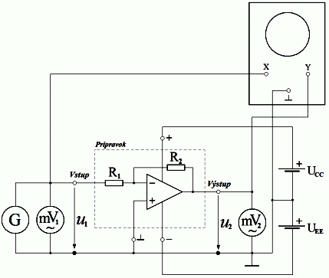
OSC
zem

Zapojenie meracieho obvodu pre meranie prenosových vlastností
operačného zosilňovača v invertujúcom zapojení

SÚPIS PRÍSTROJOV:

Dátum odovzdania:
Hodnotenie:
Dátum merania:
Meno, priezvisko:

DANÁ ÚLOHA:

Na predloženom operačnom zosilňovači odmerajte:

- Prenosovú (AF) charakteristiku zosilňovača v invertujúcom zapojení pre zosilnenie A_{u} = -1 a pre hodnotu A_{u} zvolenú z rozsahu -20 až -50 .

- Výsledky meraní znázorníte graficky. Frekvenčnú os zakreslite v logaritmickej mierke! Os zisku a_{u} zakresľujte v mierke dB !
- Na grafe zakreslite šírku prenášaného pásma B₋₃ pre pokles a_{u} o -3 dB.

- Dané meranie písomne vyhodnoťte.

TEORETICKÝ ROZBOR:

Operačný zosilňovač (OZ) je v podstate rozdielový zosilňovač s veľmi vysokým zosilnením pre jednosmerné aj striedavé signály realizovaný v integrovanej forme. Jeho funkčne vlastnosti možno meniť príslušnou spätnou väzbou. Základom jeho vnútornej štruktúry je hore spomínaný diferenciálny (mostíkový) jednosmerný zosilňovač. Prvý OZ s elektrónkami realizoval v roku 1948 G. A. Philbrick. Názov obvodu pochádza z jeho prvotného historického určenia. Mal to byť obvod vykonávajúci základné matematické operácie ( súčet, rozdiel, súčin, umocňovanie, integrovanie atď. ) v analógových počítačoch. Ide o univerzálny obvod s takmer neohraničenými možnosťami použitia.
Veľmi veľké zosilnenie operačného zosilňovača sa dosahuje viacstupňovou štruktúrou, pričom možnosť zosilňovania jednosmerného signálu je zabezpečená použitím jednosmernej medzistupňovej väzby. Obvody spätnej väzby sa pripájajú zvonku integrovaného obvodu. Vzhľadom na veľmi veľké zosilnenie A_{Uo} operačného zosilňovača, výsledné napäťové zosilnenie je určené výhradne veľkosťou prvkov tvoriacich spätnú väzbu.
Pre ilustráciu vnútornej štruktúry je na obrázku nakreslená principiálna schéma zosilňovača μA 741, jedného z najrozšírenejších operačných zosilňovačov.
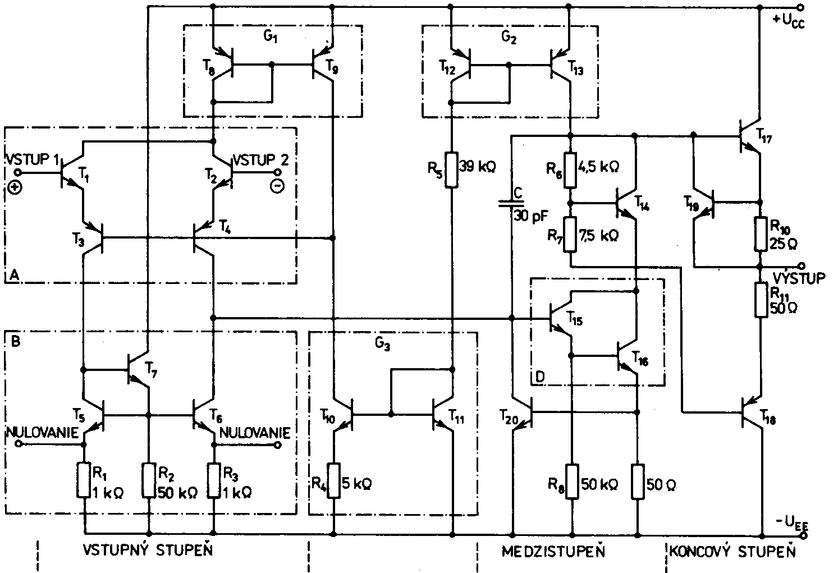

Bloková schéma operačného zosilňovača je na nasledujúcom obrázku a vedľa sú vymenované základné vlastnosti charakterizujúce ideálny a reálny operačný zosilňovač.

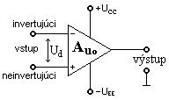

 |  | IDEÁLNY | REÁLNY
vstupný odpor | R_{VST} | ∞ | 10⁶-10⁸ Ω
výstupný odpor | R_{VÝST} | 0 | 10¹-10² Ω
napäťové zosilnenie naprázdno | A_{Uo} | ∞ | 10⁴-10⁶ Ω
vstupné diferenčné napätie | U_{d} | 0 | 0,1- 0,2 mV

Vlastnosti reálnych operačných zosilňovačov definuje asi 25 ďalších parametrov. Vo väčšine prípadov stačí poznať asi 12 základných parametrov:
- napäťové zosilnenie naprázdno A_{Uo}. Je to zosilnenie pri otvorenej slučke spätnej väzby.
- vstupný a výstupný odpor R_{vst}, R_{výst}
- vstupné napätie u_{vst} potrebné na vybudenie menovitého výstupného napätia
- maximálny rozkmit výstupného napätia
- kľudový prúd I₀, ktorý odoberá operačný zosilňovač z napájacieho zdroja v režime bez vybudenia vstupným signálom
- maximálne napájacie napätie + U_{CC}, – U_{EE}
- frekvenčný rozsah, šírka prenášaného pásma, v ktorom A_{Uo} poklesne o 3 dB vzhľadom na hodnotu pri referenčnej frekvencii f₀. Často sa určuje aj hodnota tranzitnej frekvencie f_{T}, pri ktorej A_{U} (f_{T}) = 1
- prúdovú nesymetriu vstupov I_{Nsvt}. Určuje sa ako rozdiel vstupných prúdov i– , i₊ pri nulovom u_{výst}
- napäťová nesymetria vstupov U_{Nvst}. Určuje sa napätím na vstupe u_{vst}, pri ktorom u_{výst} = 0 V
- činiteľ potlačenia súčtového signálu CMR, ktorý sa vyjadruje pomerom vstupného napäťového rozsahu u_{vst} k maximálnej zmene napäťovej nesymetrie v tomto rozsahu pri otvorenej slučke spätnej väzby.
$\text{CMR}=\text{20}\text{.}\text{log}\frac{u_{\text{vst}}}{{ΔU}_{\text{Nvst}}}$ [ dB ; V, V ]
- citlivosť na zmenu napájacích napätí SVR, ktorá sa vyjadruje pomerom zmeny napäťovej nesymetrie vstupov ΔU_{Nvst} ku zmene napájacích napätí ΔU_{cc}
$\text{SVR}=\frac{{ΔU}_{\text{Nvst}}}{{ΔU}_{\text{cc}}}$ [ mV.V⁻¹ ; mV, V]
- teplotný drift, ktorý sa vyjadruje veľkosťou napäťovej alebo prúdovej nesymetrie vstupov vplyvom teploty, t.j. ΔU_{Nvst} / Δt, prípadne ΔI_{Nvst} / Δt.
- dôležitou dynamickou vlastnosťou každého OZ je rýchlosť prebehu výstupného napätia, označovaného ako „slew rate“ – SR. Udáva rýchlosť zmeny výstupného napätia pri veľkom vstupnom signále. Táto hodnota úzko súvisí s maximálnou frekvenciou prenosu f_{p} a amplitúdou signálu na výstupe OZ a je daná vzťahom:
$\text{SR}=2\text{.}π\text{.}f_{p}\text{.}U_{0}$ [V.s⁻¹ ; Hz, V]
Uvedené parametre platia pre určité predpísané pracovné podmienky operačného zosilňovača.

Operačný zosilňovač môže mať vstup aj výstup symetrický alebo nesymetrický. Najčastejšie sa používa kombinácia symetrický vstup – nesymetrický výstup. Potom jeden zo symetrických vstupov, ktorý nespôsobuje otočenie fázy výstupného signálu voči vstupnému sa nazýva neinvertujúci, označujeme ho znamienkom + a druhý, ktorý spôsobuje otočenie fázy sa nazýva invertujúci, označujeme ho znamienkom –.

Operačný zosilňovač má symetrické napájanie a to kladné + U_{CC} a záporné – U_{EE}. Jeho prevodová charakteristika je na obrázku.
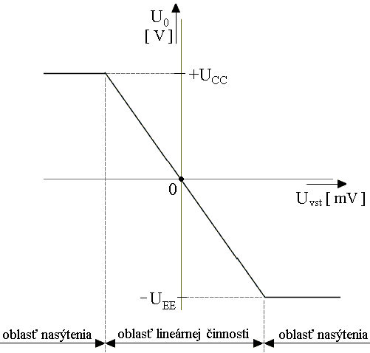

Charakteristické pre OZ, ako vidno z grafu, je existencia troch pracovných oblastí. Sú dve oblasti nasýtenia, kedy výstup nadobúda napäťovú úroveň rovnú približne kladnému alebo zápornému napájaciemu napätiu. Tieto pracovné oblasti sa využívajú v zapojeniach OZ vo funkcii komparátora. Tretia oblasť je oblasť lineárnej činnosti OZ, kedy OZ pracuje ako zosilňovač malých vstupných signálov ( rádovo μV až mV ) so zosilnením A_{U0}.

Zapojenia s OZ

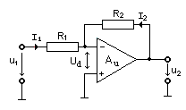
Invertujúci zosilňovač

Podmienky :
U_{d} = 0V
I₁ = – I₂
--------------------------

$I_{1}=\frac{U_{1}}{R_{1}}$$I_{2}=\frac{U_{2}}{R_{2}}$
Potom: ;

$\frac{U}{R_{1}}=−\frac{U_{2}}{R_{2}}⇒U_{2}=−U_{1}\text{.}\frac{R_{2}}{R_{1}}⇒\underline{A_{u}=\frac{U_{2}}{U_{1}}=−\frac{R_{2}}{R_{1}}}$

Neinvertujúci zosilňovač

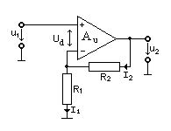
Podmienky:
U_{d} = 0V
I₁ = I₂
--------------------------

$I_{1}=\frac{U_{1}}{R_{1}}$$I_{2}=\frac{U_{2}−U_{1}}{R_{2}}$
Potom: ;

$\frac{U_{1}}{R_{1}}=\frac{U_{2}−U_{1}}{R_{2}}⇒U_{1}\text{.}R_{2}=U_{2}\text{.}R_{1}⇒\underline{A_{u}=\frac{U_{2}}{U_{1}}=1+\frac{R_{2}}{R_{1}}}$

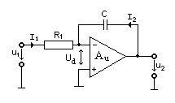
Integračný zosilňovač

Podmienky:
U_{d} = 0V
I₁ = – I₂
--------------------------

$I_{1}=\frac{U_{1}}{R_{1}}$$I_{2}=C\text{.}\frac{{\text{du}}_{2}}{\text{dt}}$
Potom: ;

$\frac{U_{1}}{R}=−C\text{.}\frac{{\text{du}}_{2}}{\text{dt}}⇒U_{2}=−\frac{1}{\text{RC}}\text{.}\int_{0}^{t}{u_{1}\text{dt}}$
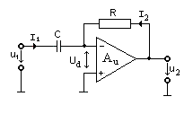

Derivačný zosilňovač

Podmienky:
U_{d} = 0V
I₁ = – I₂

$I_{1}=C\text{.}\frac{{\text{du}}_{1}}{\text{dt}}$$I_{2}=\frac{U_{2}}{R}$Potom: ;

$\frac{U_{2}}{R}=−C\frac{{\text{du}}_{1}}{\text{dt}}⇒U_{2}=−\text{RC}\text{.}\frac{{\text{du}}_{1}}{\text{dt}}$

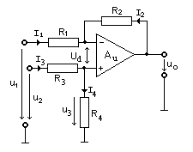
Rozdielový zosilňovač

Podmienky:
U_{d} = 0V
I₁ = – I₂ ; I₃ = I₄
--------------------------

Potom:
$\frac{u_{1}−u_{3}}{R_{1}}=\frac{u_{3}−u_{0}}{R_{2}}$ ( 1 ), $\frac{u_{3}}{R_{4}}=\frac{u_{2}−u_{3}}{R_{3}}$ ( 2 )

Z rovnice ( 1) a ( 2 ) vyjadríme u₃ a výrazy dáme do rovnosti:

$R_{2}\text{.}u_{1}−R_{2}\text{.}u_{3}=R_{1}\text{.}u_{3}−R_{1}\text{.}u_{0}⇒u_{3}=\frac{u_{1}\text{.}R_{2}+u_{0}\text{.}R_{1}}{R_{1}+R_{2}}$
$R_{3}\text{.}u_{3}=R_{4}\text{.}u_{2}−R_{4}\text{.}u_{3}⇒u_{3}=u_{2}\text{.}\frac{R_{4}}{R_{3}+R_{4}}$

teda : $\frac{u_{1}\text{.}R_{2}+u_{0}\text{.}R_{1}}{R_{1}+R_{2}}=u_{2}\text{.}\frac{R_{4}}{R_{3}+R_{4}}$

po roznásobení : u₂.R₄.( R₁ + R₂ ) = u₁.R₂.( R₃ +R₄ ) + u₀.R₁.( R₃ +R₄ )

po úprave : u₀.R₁.( R₃ +R₄ ) = u₂.R₄.( R₁ + R₂ ) – u₁.R₂.( R₃ +R₄ ) ( 3 )

Z rovnice (3 ) už môžeme vyjadriť výstupné napätie u₀ :

$u_{0}=\frac{u_{2}\text{.}R_{4}\text{.}(R_{1}+R_{2})−u_{1}\text{.}R_{2}\text{.}(R_{3}+R_{4})}{R_{1}\text{.}(R_{3}+R_{4})}$ ( 4 )

Ak položíme R₁ = R₃ a R₂ = R₄, potom pre výstupné napätie u₀ dostaneme jednoduchý vzťah :
$u_{0}=\frac{R_{2}}{R_{1}}\text{.}(u_{2}−u_{1})$ ( 5 )

Okrem týchto zapojení existuje nespočetné množstvo najrôznejších zapojení s OZ a to vo filtroch, komparátoroch, napäjacích zdrojoch, oscilátoroch, generátoroch a pod. S niektorými sa stretneme v nasledujúcich témach.

POSTUP PRI MERANÍ:
- Zapojíme merací obvod pre meranie prenosovej (AF ) charakteristiky operačného zosilňovača (OZ ) v invertujúcom zapojení.
- Pri frekvencii 100 Hz a zosilnení zosilňovača A_{U} = –1, ktoré sme si nastavili voľbou veľkostí odporov rezistorov R₁ a R₂, si zmenou vstupného napätia u₁ privedeného z generátora G nastavíme výstupné napätie u₂ na konštantnú hodnotu napätia u₂ = 1 V a odčítame zodpovedajúcu hodnotu vstupného napätia u₁. Napätie u₁ udržiavame počas celého merania na tejto hodnote !
- Zmenou frekvencie f na generátore G v rozsahu od 10 Hz do 200 kHz budeme merať hodnoty výstupného napätia u₂ a zapisovať ich do tabuľky. Presné hodnoty frekvencií f, ktoré sa použijú pri meraní, sú v tabuľke.
- Pre meranie prenosovej charakteristiky OZ pri zosilnení A_{u} zvolenom v rozsahu –20 až –50 postupujeme tak, že pri frekvencii 100 Hz a zvolenom zosilnení A_{U}, ktoré sme si nastavili voľbou veľkostí odporov rezistorov R₁ a R₂, si zmenou vstupného napätia u₁ privedeného z generátora G nastavíme výstupné napätie u₂ opäť na konštantnú hodnotu napätia u₂ = 1 V a odčítame zodpovedajúcu hodnotu vstupného napätia u₁. Napätie u₁ udržiavame počas celého merania na tejto hodnote !
- Zmenou frekvencie f na generátore G v rozsahu od 10 Hz do 200 kHz budeme merať hodnoty napätia u₂ a zapisovať ich do tabuľky. Presné hodnoty frekvencií f, ktoré sa použijú pri meraní, sú v tabuľke.
- Meranie vyhodnotíme písomne v každom bode danej úlohy.

TABUĽKY:

Tabuľka č. 1 hodnôt veličín pre zakreslenie AF charakteristiky OZ
v invertujúcom zapojení pre jednosmerné zosilnenie A_{U} = - 1
Č.M. | f [ Hz ] | u₁ [ V ] | u₂ [ V ] | A_{u} [ - ] | a_{u} [ dB ] | B₋₃ [ kHz ]
 | 10
 | 100
 | 500
 | 1k
 | 5k
 | 10k
 | 15k
 | 20k
 | 30k
 | 40k
 | 50k
 | 60k
 | 70k
 | 80k
 | 90k
 | 100k
 | 150k
 | 200k

Tabuľka č. 2 hodnôt veličín pre zakreslenie AF charakteristiky OZ
v invertujúcom zapojení pre jednosmerné zosilnenie A_{U} = dopísať hodnotu
Č.M. | f [ Hz ] | u₁ [ V ] | u₂ [ V ] | A_{u} [ - ] | a_{u} [ dB ] | B₋₃ [ kHz ]
 | 10
 | 100
 | 500
 | 1k
 | 5k
 | 10k
 | 15k
 | 20k
 | 30k
 | 40k
 | 50k
 | 60k
 | 70k
 | 80k
 | 90k
 | 100k
 | 150k
 | 200k

VZOROVÝ VÝPOČET: – výpočet zosilnenia A_{u} a zisku a_{u} pre striedavý signál je realizovaný pre riadok č. tabuľky č. 1.
$A_{u}=\frac{u_{2}}{u_{1}} [− ; V, V]$
=> A_{u} =
$a_{u}=\text{20}\text{.}\text{log}A_{u}=\text{20}\text{.}\text{log}\frac{u_{2}}{u_{1}} [\text{dB} ; V, V]$
=> a_{u} =

Pre výpočet šírky prenášaného pásma frekvencií B₋₃, hornú medznú frekvenciu f_{h} sme odčítali z riadku tabuľky č. , v ktorom zisk a_{u} OZ poklesol o -3 dB oproti zisku pri 100 Hz. Keďže zapojenie OZ predstavuje jednosmerný zosilňovač, zosilňujúci aj striedavý signál, dolná medzná frekvencia f_{d} = 0 Hz.

B₋₃ = f_{h} – f_{d} [Hz ; Hz, Hz] => B₋₃ =

Logaritmická stupnica:
Výpočet vzdialenosti bodu v mm.......................... $c=d\text{.}\text{log}f$
Výpočet frekvencie v Hz................................................$f={\text{10}}^{\frac{c}{d}}$

c- vzdialenosť bodu v mm od počiatku súradnej sústavy
d- dĺžka dekády v mm
f- frekvencia

GRAFY:
Na priloženom milimetrovom papieri.

VYHODNOTENIE:

